Componente curricular: CIÊNCIAS
9º ano – 3º bimestre
SEQUÊNCIA DIDÁTICA 7 – Radiações e aplicações

Unidade temática
Matéria e energia

Objeto de conhecimento
Radiações e suas aplicações na saúde

Habilidade
(EF09CI06) Classificar as radiações eletromagnéticas por suas frequências, fontes e aplicações, discutindo e avaliando as implicações de seu uso em controle remoto, telefone celular, raio X, forno de micro-ondas, fotocélulas etc.

Objetivos específicos
Os alunos, ao final desta sequência didática deverão saber reconhecer a importância das ondas eletromagnéticas, bem como as ondas mais importantes.
Deverão reconhecer que as radiações não são de todo ruim para o homem e que pequenas doses, são usadas para mostrar o diagnóstico de algumas doenças.

Tempo estimado
Duas aulas.

Desenvolvimento

Aula 1

Orientações
Comece a aula discutindo com os alunos quais são os principais efeitos e consequências ao corpo humano quando este entra em contato com material radioativo. Normalmente o que ocorre é que a exposição a níveis moderados de radiação - acima de um gray (a medida padrão da dose de radiação absorvida pelo corpo) – podem resultar em náusea e vômitos, seguidos de diarreia, dores de cabeça e febre. Depois da primeira série de sintomas, pode haver breve período sem qualquer problema aparente, mas algumas semanas depois, os sintomas podem voltar ainda mais fortes. Com níveis mais altos de radiação, todos esses sintomas podem ser imediatamente aparentes, assim como lesões - possivelmente fatais - aos órgãos internos.
Relacione os efeitos da radiação com o tratamento de alguns tipos de câncer, normalmente o tratamento com radiação contra câncer geralmente utiliza várias doses entre um e sete grays de cada vez, mas as doses são altamente controladas e normalmente dirigidas a uma área específica do corpo. Dificilmente os alunos sabem quais são os efeitos da radiação, no entanto não deixe de provocá-los para que o repertório deles aumente e, ao mesmo tempo, para que você veja em que nível os alunos estão nestes assuntos.
(15 min)

Caso seja possível, leve para a sala de aula, algumas fotos dos acidentes radioativos que aconteceram nos últimos anos. Seguem algumas sugestões.

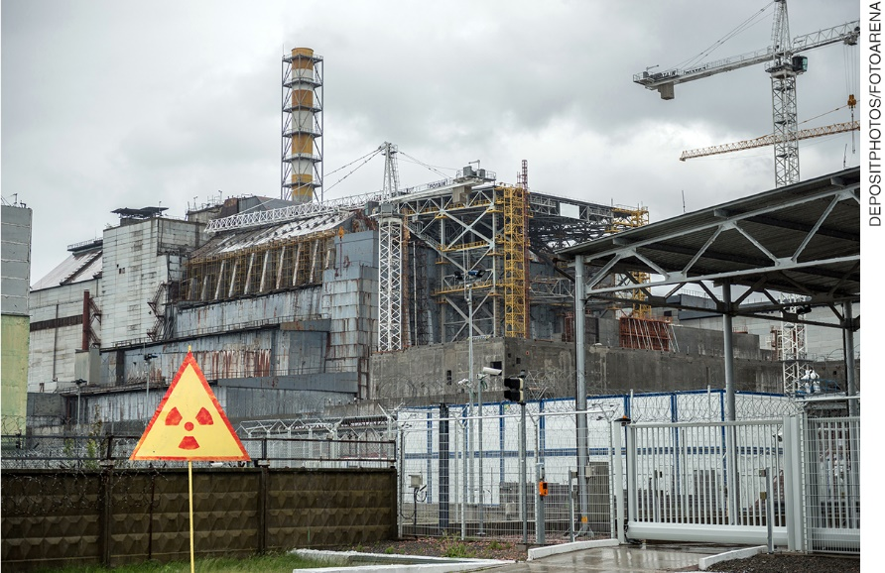
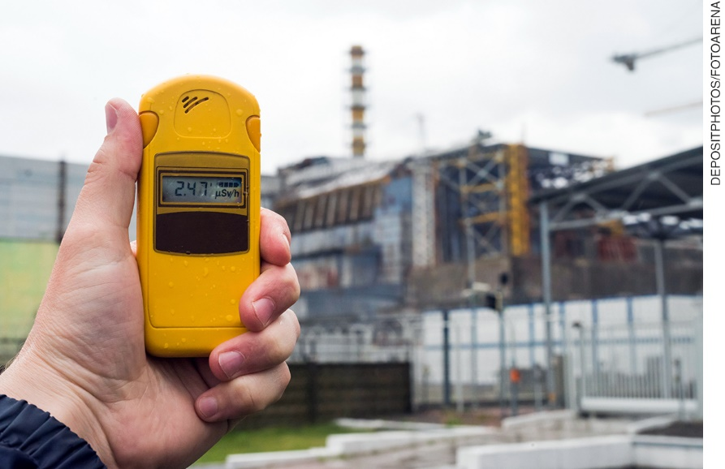
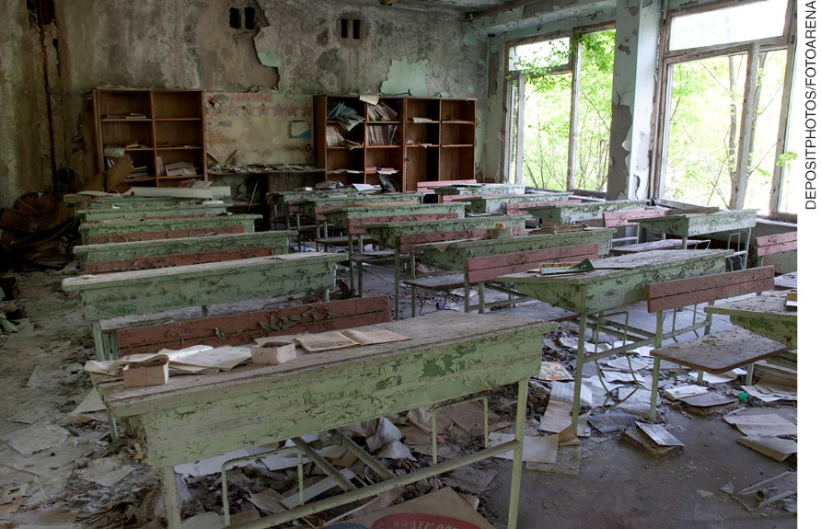
A área onde estava o reator da usina de Chernobyl foi coberta por uma estrutura de concreto (para bloquear a radiação que continua a emanar do reator). Mesmo com a estrutura que envolve o reator, a intensidade da radiação em seu entorno ainda muito é elevada. Na época do acidente, os moradores da cidade próxima da usina tiveram de sair imediatamente, deixando para trás tudo o que não fosse essencial. Na escola, os livros permanecem até hoje sobre as mesas. (De cima para baixo, as datas das fotografias são: 2016; 2016; 2010.)

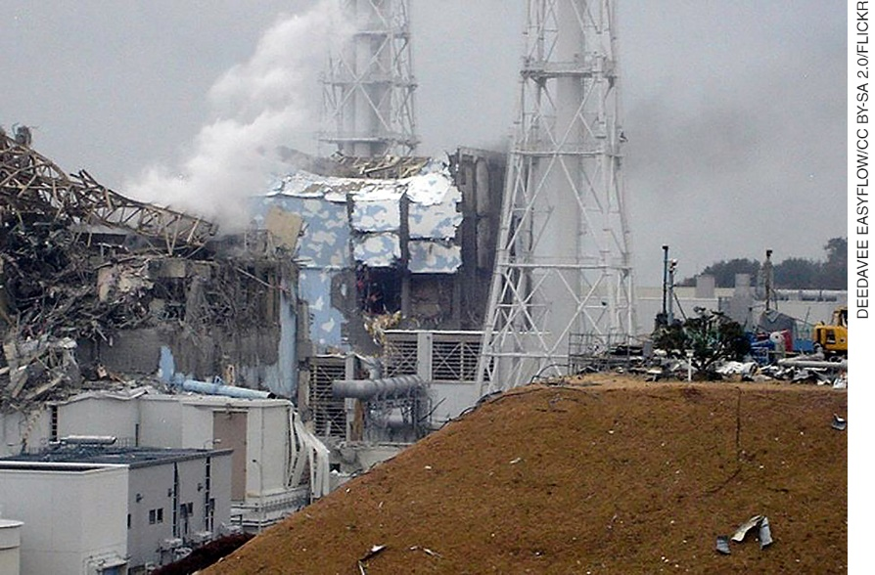
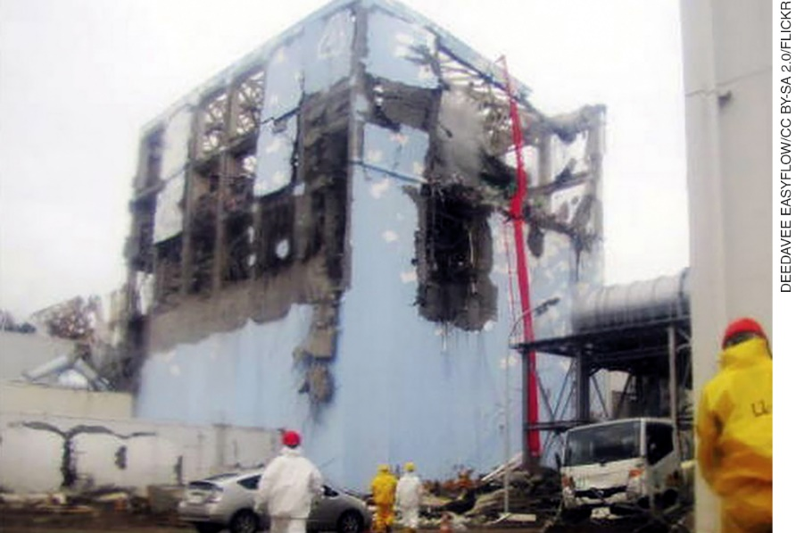
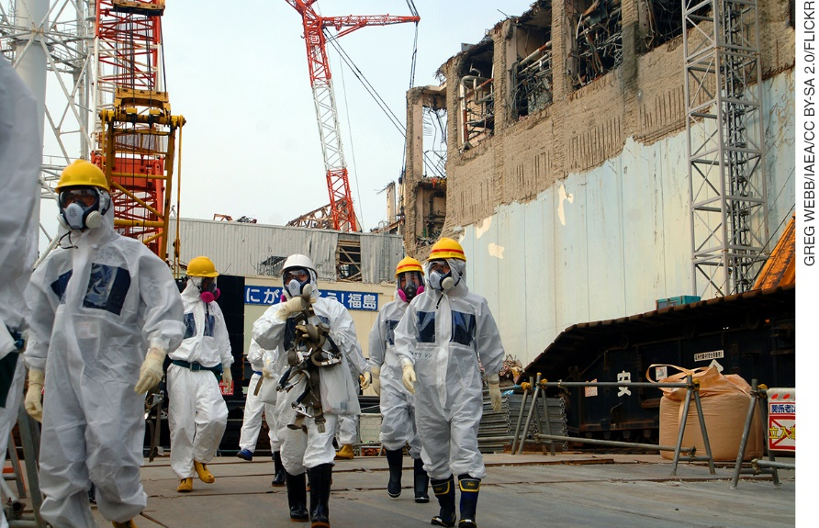
O prédio do reator 2, e ele próprio, na Central Nuclear de Fukushima, no Japão, foi muito danificado e, como ocorreu em Chernobyl anos antes, muita radiação vazou para o ambiente. Para vistoriar e avaliar o local, especialistas da Agência Internacional de Energia Atômica, da ONU, têm de usar roupas especiais e ficar pouco tempo no local, de modo a controlar a exposição aos efeitos negativos da radiação excessiva. (De cima para baixo, as datas das fotografias são: 2011; 2011; 2013.)

Explore as fotos com os alunos, estude um pouco as causas dos acidentes tanto de Chernobyl quanto de Fukushima, apenas para citar e situar de maneira temporal, estes acidentes. O acidente na Ucrânia aconteceu em abril de 1986 e até hoje o local está condenado. O acidente no Japão ocorreu em março de 2011 e até hoje as cidades no entorno também sentem seus efeitos.
Enfatize que o Brasil também foi palco de um acidente radioativo. Este desastre se deu em Goiânia no dia 13 de setembro de 1987. Ocorreu após dois catadores de lixo entrarem em contato com uma porção de cloreto de césio, o césio-137, elemento químico radioativo. O componente químico estava dentro de um aparelho de tratamento de câncer, que estava em uma clínica abandonada na capital de Goiás. Em apenas 16 dias o contato com a substância matou quatro pessoas e contaminou centenas. Esse é considerado o maior desastre radiológico da história do Brasil. (10 a 15 min)
Em seguida, converse com a classe sobre o conceito de radiação. Explique que radiações são ondas eletromagnéticas ou partículas que se propagam com uma determinada velocidade. Elas podem ser geradas por fontes naturais ou por dispositivos construídos pelo ser humano.
Questione os alunos sobre os tipos de radiação (não ionizante e ionizante). Explique que, dependendo da quantidade de energia, a radiação pode ser classificada como não ionizante, caso possua uma energia relativamente baixa (é o caso das ondas de luz, do calor e das ondas de rádio) ou ionizante, caso conte com altos níveis de energia. O segundo tipo é oriundo do núcleo do átomo e pode alterar seu estado físico, causando a perda de elétrons. Esse processo recebe o nome de ionização e faz com que o átomo fique eletricamente carregado. As radiações nucleares possuem uma quantidade de energia suficiente para provocar a ionização. São aquelas na qual a energia é emitida pelo núcleo do átomo de determinado elemento químico. Podem ser emissão de nêutrons, radiações gama, alfa e beta. Diga à turma que o homem é bastante suscetível à radiação nuclear. (15 min)
Sistematize os temas construindo uma tabela para que os alunos possam se orientar acerca dos conceitos trabalhados, esta tabela deve contemplar os efeitos da radiação no organismo humano, divididos em curto e longo prazos.

Efeitos em curto prazo  ou agudos | Efeitos em longo prazo  ou tardios
Observáveis em semanas, dias ou até horas após a exposição do indivíduo. | Manifestados ao longo de anos, após uma exposição indireta, porém significativa de radiação.
Náuseas, vômitos, febre, perda de apetite e peso, hemorragias dispersas, fortes diarreias, quedas de cabelo. | Mutações genéticas, através de alterações no DNA das células se manifestam através de doenças crônicas ao longo de gerações de descendentes de indivíduos expostos à radiação. Alterações na estrutura genética das células reprodutoras. Pode ocasionar cânceres, por exemplo, leucemia.

Peça para que todos os alunos façam os registros necessários para que a fixação da matéria seja eficiente. (5 min)

Aula 2

Orientações

Nesta aula, procure trabalhar os conceitos de maneira mais prática, faça com que os alunos pesquisem os temas relativos a radiação, principalmente as vantagens e desvantagens de quem opta por esta forma de obtenção de energia. Agende previamente um local com acesso à internet para que os alunos possam realizar suas pesquisas de maneira mais rápida, pode ser um laboratório de informática, por exemplo. Divida a turma em grupos de até 5 alunos e distribua as tarefas que eles deverão realizar. (10 min)
Aprofunde um pouco mais explicando que a energia nuclear, também chamada atômica, é obtida a partir da fissão do núcleo do átomo de urânio enriquecido, liberando uma grande quantidade de energia (que, geralmente, aquece água que vira vapor e faz girar turbinas que transforma energia cinética em energia elétrica).
Enfatize que as radiações ionizantes não estão no espectro visível e fazem muito mal à saúde porque tem um poder de penetração muito grande em tecidos profundos do corpo humano. Suas ondas eletromagnéticas têm frequência muito elevada capazes de alterar a disposição de cargas de um átomo, mudando sua forma de interação com os demais. O comportamento destes raios ionizantes tem poder altamente mutagênico em todas as células do corpo humano, além de danificar outras estruturas das células, alterando sensivelmente seu funcionamento.
Explique que a radiação apresenta algumas unidades de medida e que estas unidades medem a quantidade de radiação e os efeitos biológicos causados pela quantidade exagerada de radiação. Sievert (Sv) é a unidade pela qual se mede os efeitos biológicos da radiação. Já Gray (Gy) é a mensuração dos efeitos físicos. As duas unidades se articulam da seguinte forma: a dose de radiação no tecido humano (Sv) é encontrada pela multiplicação da dose em Gy. Essa multiplicação se dá por fatores que dependem da parte do corpo atingida, do tipo de radiação, intensidade e tempo de exposição. (15 min)

Dê os comandos da pesquisa: os alunos, basicamente, deverão pesquisar as vantagens e desvantagens do uso da energia nuclear para as pessoas e para o ambiente. Combine que os resultados obtidos devem aparecer numa apresentação rápida, de no máximo três slides por grupo, para que, ao final, todos os grupos se apresentem.
Coloco aqui uma expectativa das respostas que podem aparecer na pesquisa dos alunos.

Vantagens | Desvantagens
Obtida através de fissão, e não por intermédio de combustíveis fósseis. | Locais isolados e protegidos para o armazenamento de resíduos.
Não há necessidade de ocupação de grandes áreas para a produção. | É mais cara quando comparada com as outras formas.
Não contribui para o efeito estufa, ou chuvas ácidas. | Os resíduos emitem radioatividade por anos.
Não fabrica uma grande quantidade de lixo. | Perigo aos funcionários.
Independe da sazonalidade climática (chuvas, ventos). | Riscos de acidentes na central da usina nuclear.
Fonte de energia segura (se bem manipulada). | Necessidade de especialistas.
Maior concentração na geração de energia. | Existem riscos de acidentes.
Reduz o déficit comercial. | Alto custo de manutenção e investimento inicial.

No final da aula, busque observar todas as apresentações para que todos tenham a oportunidade de expor seus trabalhos e pesquisas. Seja rigoroso com o tempo para que todos possam apresentar. (25 min)

AVALIAÇÃO FINAL DAS ATIVIDADES REALIZADAS

As avaliações para esta sequência didática devem ocorrer usando as seguintes ferramentas:
1. Verifique, de acordo com a tabela de expectativas de respostas, se os alunos conseguiram listar vantagens e desvantagens da radiação como forma de energia e se estão conceitualmente corretos.
2. Ao observar as apresentações feitas pelos alunos, verifique se todas as apresentações estão de acordo com os conceitos trabalhados e explicados.
De qualquer forma, é muito importante que você, professor, combine com eles que eles serão avaliados, para que as avaliações sejam o mais transparentes possíveis.

Autoavaliação
Peça aos alunos para preencherem a tabela abaixo. Caso seja necessário, reproduza a tabela na lousa ou ainda, se possível, traga as folhas impressas para que os alunos possam preenchê-las de maneira mais confortável.

Sobre as aulas realizadas | Sim | Parcialmente | Não
Gostei do tema e fui além do que o professor pediu?
Pesquisei o dicionário para palavras que eu desconhecia?
Gostei de trabalhar com meus colegas?
Li a respeito do tema para depois formular meus resumos?
Pesquisei outras fontes além do livro didático?
Pedi ajuda para outra pessoa?
Prefiro trabalhar sozinho?

Professor, analise as respostas da tabela, estas respostas darão um aspecto geral sobre o conteúdo trabalhado e, sobretudo, se este conteúdo foi absorvido pelos alunos.

